

**ИНФОРМАЦИЯ О СОЗДАНИИ ФИЛЬМА**

**«Не хочу показаться излишне эмоциональным, но всю жизнь я стремился к этому самому моменту. Пусть это будет не только начало моей мечты, но и начало всего, о чем мечтаете вы»**

*~ Майк Вазовски, «Университет Монстров»*

Будучи еще совсем крошечным монстриком, Майк Вазовски мечтал отправиться в университет и выучиться там на профессионального Страшилу, а ему ли не знать, что лучшие кадры по этой специальности готовят в Университете Монстров (УМ). Приходит время и Майк поступает в УМ, но в первом семестре дела у него идут не так, как планировалось. Майк вынужден схлестнуться с самодовольным и заносчивым Джеймсом П. Салливаном, по прозвищу «Салли», прирожденным Страшилой. Майк и Салли не в силах контролировать свои амбиции, из-за чего оба оказываются за бортом элитной учебной программы Университета по Страшильному Ремеслу. Беда не приходит одна: вскоре выясняется, что их единственный шанс вернуться на Страшильный факультет – стать членами одной команды, где им придется терпеть не только друг друга, но и пеструю компанию на редкость странных монстров.

**ДОБРО ПОЖАЛОВАТЬ В «УНИВЕРСИТЕТ МОНСТРОВ»**

**СЦЕНАРИСТЫ ПЕРЕНЕСЛИ ЛЮБИМЫХ ГЕРОЕВ В ПРОШЛОЕ**

«Мы решили, что «Университет Монстров» должен стать предысторией Майка, - рассказывает режиссер Дэн Скэнлон, - Его энергия и искренность выглядят очень убедительно, они подкупают зрителей, ведь то, к чему он стремится так близко многим из них».

С самого начала Скэнлона привлекала идея сделать фильм о том, как герой обретает себя. «Мы перенесли рассказ в то время, когда Майк делал свои самые первые самостоятельные шаги во взрослом мире. Это позволяет нам сопереживать становлению героя. Мы делим с ним все радостные и веселые моменты, все невзгоды и неудачи, все открытия и разочарования, сопутствующие взрослению. Вместе с ним мы знакомимся с новыми друзьями. Именно в эти годы жизни люди обычно осознают, кто они и что для них важно в этом мире. При этом не принципиально, учатся они в это время в колледже или нет. Часто бывает так, что мы оказываемся совсем не теми, кем считали себя раньше».

«Майк уверен в себе, его убеждения непоколебимы, - рассказывает продюсер Кори Рай, - У Майка огромная мечта, несоразмерная скромным, по меркам мира монстров, габаритам самого Майка. Он и помыслить не может о том, что его мечта может оказаться несбыточной. Но люди не всегда добиваются, чего хотят. Не все заветные мечты сбываются. Осознание этой мысли есть признак зрелости. Это урок, который не всем нам дается легко».

**КОГДА ОДНА ДВЕРЬ ЗАКРЫВАЕТСЯ, ДРУГАЯ - ОТКРЫВАЕТСЯ**

Одну из ключевых ролей в разработке главных тем картины «Университет Монстров» сыграл Пит Доктер, режиссер «Корпорации Монстров». «Одна из первых пришедших нам в голову идей, - рассказывает Доктер, - это мысль о том, что, когда одна дверь закрывается, другая открывается. Двери – один из основных визуальных образов новой картины; неудивительно, что идея прижилась. Мы вдруг осознали, что есть огромное множество фильмов, в особенности для детей, основная идея которых звучит следующим образом: «Если очень стараться и верить в себя, все на свете получится!» Это хороший посыл, спору нет, но ведь часто дела обстоят по-другому. А что делать, если твоя мечта не сбывается?»

По словам создателей фильма, история Майка, и в особенности тот факт, что ему не удается осуществить задуманное, делает фильм не только более интересным, но и более близким чаяниям зрителей. «В этом фильме важную роль играет встреча лицом к лицу с реальностью, - говорит один из создателей сценария Келси Манн, - А реальность часто бывает суровой и несправедливой, но в принципе это можно пережить. Это лишь означает, что вы созданы для чего-то другого, и кто знает, может, это другое окажется именно тем, что вам и было нужно».

Лассетер согласен с Манном: «Когда мы учимся в университете, мы преисполнены оптимизма, нам кажется, что еще немного, и мы перевернем вверх дном весь мир. У нас есть цели и мечты. И нас не остановить. Но затем происходит столкновение с суровой реальностью. Выясняется, что некоторые двери не откроешь, сколько ни бейся. А что делать, если ты стучишься в закрытую дверь? Что делать, если твоя мечта разбита? То, как ты справляешься с этой ситуацией, в конечном счете, и определяет тебя как личность».

Дэн Скэнлон считает, что пережить такую коллизию часто удается лишь при помощи друзей. «Как бы мы ни старались, в одиночку все равно не справиться. Это не по силам никому. Мы обращаемся к другим – другие обращаются к нам, и вместе мы начинаем думать, как преодолеть трудности. Как их еще преодолеть, кроме как всем миром? Главное, чтобы вокруг тебя были правильные люди».

А их найти не всегда легко, в чем и убеждается наш герой Майк. Джеймс Пи Салливан пока еще соперник Майка, который лишь вынужденно становится его партнером по команде. Ему еще далеко до добродушного монстра, который в будущем встанет у руля «Корпорации Монстров». С первой же своей секунды в Университете Монстров Салли начинает хорохориться и всячески демонстрировать свой непростой характер: этот парень любит повеселиться. Будучи прирожденным Страшилой, Салли решает, что успех придет к нему сам собой и сильно стараться для этого не нужно. «Ленца и пофигизм Салли сильно не по душе Майку, - говорит сценарист Дэниэл Джерсон, - Майка выводит из себя то, что Салли палец о палец не ударит, чтобы выучить хоть что-то новое».

«А Салли страшно бесит, что этот маленький светло-зеленый шарик преисполнен решимости всех догнать и перегнать. Мало того, за счет старательности Майку удается стать более умелым Страшилой, чем Салли, - добавляет сценарист Роберт Л. Бейрд, - А ведь Салли прирожденный Страшила. Он начинает сомневаться в собственных возможностях, и это лишь разжигает пламя соперничества между героями».

«Дела у ребят идут наперекосяк – они получают по полной, - рассказывает Рай, - Их обоих отчисляют со Страшильного факультета, причем делает это лично Декан Терзалес. Их мечты разрушены. Но по воле судьбы им приходится объединиться в одну команду, чтобы попробовать все исправить. К ним присоединяется разношерстная компания из самых чудаковатых монстров вуза. Команда сплачивается все теснее – так рождается смешная и очень трогательная история, близкая зрителям всех возрастов».

Все, разумеется, выходит не совсем так, как хотелось бы нашим героям. «Но испытания сближают Майка и Салли. Понятно, что им просто на роду было написано стать большими друзьями, - рассказывает Манн, - Майк по-настоящему умеет завести своих товарищей, поднять их боевой дух. В погоне за несбыточной мечтой он становится прекрасным тренером, и под его чутким руководством Салли совершенно преображается. Вместе они настоящая команда, и мы видим на экране историю ее становления».

**ВПЕРЕД, В ПРОШЛОЕ**

Как только «Корпорация Монстров» вышла в мировой прокат 2 ноября 2001 г., команда кинематографистов поняла, что Майк, Салли и весь мир монстров очень полюбились зрителям по всей планете. Поэтому идея вернуть героев на большой экран показалась всем весьма разумной. Но как именно это сделать – это уже совсем другой рассказ, в буквальном смысле слова.

«Когда мы на студии Pixar создаем новый фильм, к моменту, когда работа закончена, мы уже прекрасно знаем всех героев, - рассказывает исполнительный продюсер Джон Лассетер, - Они уже для нас как друзья, они уже неотъемлемая часть нашей жизни. Поэтому прощаться с ними всегда немного грустно. И всегда очень приятно возвращаться к ним вновь, придумывать, что их ждет в том мире, который вы уже для них создали и полюбили. Сложность лишь в том, что новая история должна быть как минимум не хуже, чем первая».

На студии Pixar Animation Studios практикуются свои методы подпитки коллективного творческого процесса. Обычно группа кинематографистов, известная под собирательным прозвищем «Мозговой Центр», устраивает мозговой штурм. В эту группу входят лучшие рассказчики Pixar, в том числе и некоторые из создателей «Корпорации Монстров». Идея создать приквел очень понравилась «Мозговому Центру», ведь разработка предыстории Майкла и Салли, как это обычно бывает в кинематографе, началась еще во время работы над первым фильмом.

Но съемочная группа хорошо себе представляла, с какими трудностями обычно сталкиваются создатели приквелов. «Когда идея только появилась, мы решили, что нам следует проштудировать все лучшие приквелы мирового кино и выяснить, каковы их отличительные черты, - рассказывает Бейрд. – Единственная проблема – мы так и не вспомнили ни одного хорошего приквела».

Слово Дэну Скэнлону: «Одна из главных сложностей при работе над приквелом – это то, что все и так, по определению, знают, чем закончится история. Поэтому ее сложно сделать по-настоящему драматичной, ведь ни у кого нет сомнений в удачном для героев исходе коллизии. Главное – понять, в каком направлении двигаться. Один из способов преодолеть эту сложность – найти что-то новое в характерах главных героев. По этому пути мы и пошли в «Университете Монстров». Мы решили показать своих героев с новой, неожиданной стороны, даже немного рискуя разрушить их привычные для зрителей образы. Но на самом деле мы лишь приближаем публику к истинным Майку и Салли».

«Можно сойти с ума, пытаясь придумать по-настоящему непредсказуемый приквел, - говорит Рай, - Историю с неожиданными сюжетными ходами и поворотами в отношениях главных героев. Но наши сценаристы очень хорошо потрудились и приготовили множество нестандартных ходов для веселого, но в то же время насыщенного настоящими эмоциями сюжета. Приготовьтесь – вас ждут сюрпризы!»

«Вообще, когда все знают, чем все кончится, - говорит Манн, - у создателей фильма появляется множество новых удивительных возможностей. Да, все могут знать, каким будет итоговый результат, но вы будете весьма и весьма удивлены, когда узнаете, как наши герои к нему приходят. Их путь - это, пожалуй, самое важное в фильме. Сюжет строится именно на этом».

Скэнлон с этим согласен: «Процесс работы над любым фильмом напоминает путь, который проходят герои «Университета Монстров». Это далеко не прямая дорога из пункта А в пункт Б. На ней вас поджидают холмы и буераки, резкие повороты и непредвиденные препятствия. Часто приходится идти в обход. Но в итоге ваш фильм получается таким, каким он и должен быть. То же можно сказать и о пути, который проходит Майк. В итоге он приходит, куда нужно».

Режиссер снимает шляпу перед своей командой со студии Pixar: «Здесь царит уникальный дух совместного творчества. Это очень помогало в работе над фильмом. У меня была возможность обсудить сюжет и прочие детали с одними из самых талантливых людей в индустрии анимационного кино. Все их идеи и находки, разумеется, невозможно было полностью включить в фильм, но и итоговый результат, и я как личность очень выиграли от этого сотрудничества. Во многом благодаря моим коллегам с Pixar история Майка и Салли получилась такой жизненной».

Наших героев, конечно, ожидает нелегкий путь. «Это настоящее приключение – говорит Скэнлон, - А еще это фильм об университетской жизни и о взрослении. Нам хотелось, чтобы он вышел веселым, но при этом отражал непростой опыт познания собственного я – этап, через который проходит каждый из нас. С одной стороны, мы, конечно, хотели, чтобы наши зрители от души посмеялись, но с другой – представить им насыщенный эмоциями сюжет, с которым они могли бы соотнести собственную жизнь. Самым главным для нас было рассказать такую историю, от которой у людей становится легко на душе. Может, кому-то из наших зрителей случилось недавно пережить неудачу; может, не сбылась чья-то мечта. Во время просмотра этот человек, мы надеемся, проникнется мыслью о том, что такое бывает со всеми и что надежда есть всегда. Может, что-то в их жизни теперь пойдет не так, как они планировали, но это еще не конец света».

**СОЗДАВАЯ МОНСТРОВ**

**«УНИВЕРСИТЕТ МОНСТРОВ»**

**И ЕГО РАЗНОШЕРСТНЫЕ СТУДЕНТЫ**

Кинематографисты приступили к созданию анимационных героев для «Университета Монстров» без раскачки. В их распоряжении имелись три ключевых персонажа из первого фильма и алгоритм создания новых монстров, но работа предстояла огромная. «Нам нужно было отправиться в те годы, когда Майк и Салли были еще студентами, - рассказывает режиссер Дэн Скэнлон, - Нам нужно было каким-то образом сделать их моложе. А как можно омолодить монстров?»

Ответ на этот вопрос Скэнлону и его команде было найти непросто. Аниматоры изучили фотографии некоторых известных актеров в самом начале их карьеры и в последующие годы. Чтобы понять, как должен выглядеть помолодевший Майк, создатели фильма изучили процесс старения у лягушек. Затем художник Рики Ниерва, ведущий художник-аниматор Джейсон Димер и некоторые другие члены съемочной группы применили накопленные знания в работе над юными версиями Майка и Салли. «Мы сделали их чуть более худыми, уменьшили им рога, стерли кое-какие морщины, сделали им глаза поярче, а цвета более насыщенными, - говорит Димер, - Мы изменили несколько маленьких деталей, но итог впечатлил нас самих: наши герои выглядели заметно моложе на фоне самих себя из «Корпорации Монстров». Кумулятивный эффект получился что надо. Но при этом наши герои – и особенно наш чуть похудевший одноглазый шарик – остались самими собой. Думаю, нам удалось сохранить индивидуальность Майка. Зрители, пришедшие на просмотр второго фильма через десять лет после премьеры первого, без труда узнают в Майке старого друга».

Было решено придать каждому из трех вернувшихся на экраны героев некую новую индивидуальную черту, или «визуальную зацепку» на жаргоне съемочной команды. Майку дорисовали зубные скобки. Салли обзавелся непослушной юношеской шевелюрой, отражающей его несколько расслабленный подход к жизни. Рэндалл, которого в «Университете Монстров» зовут просто Рэнди, вооружен очками, время от времени выдающими его, когда он пытается применять свой еще не до конца отработанный фирменный трюк – исчезновение.

Все герои – и новые, и старые, - создавались в лучших инновационных традициях Pixar. Так была создана весьма запоминающаяся компания персонажей, жизнь в которых вдохнула опытная актерская команда во главе с Билли Кристалом и Джоном Гудмэном. «Какие же они мастера, - говорит Скэнлон, - Сначала мы записали их по отдельности на раннем этапе работы над фильмом. Это было сделано для того, чтобы они вновь свыклись со своими героями и помогли всем остальным понять, что из себя представляют более молодые версии Майка и Салли. Но когда Кристал с Гудмэном наконец встретились на студии лицом к лицу - это было просто чудесно. Они очень здорово ладили друг с другом, а их суммарная харизма зашкаливала. Я как режиссер должен был лишь познакомить их с основными характеристиками эпизода, а дальше они уже все делали сами. Я отходил в сторонку, лишь изредка встревая с собственными соображениями. Энергия била через край. Благодаря тому, что мы их записывали одновременно, мы стали свидетелями множества забавных эпизодов и спонтанно родившихся шуток, что не часто случается при создании анимационной ленты».

«Нам очень повезло собрать такую актерскую команду, - добавляет продюсер Кори Рай, - Все они большие мастера, все имеют недюжинный талант и богатейший опыт, все были воодушевлены, работая над нашим фильмом. А это едва ли не самое главное слагаемое успеха в нашем бизнесе».

Еще один вызов, с которым пришлось столкнуться съемочной группе, - это новые технологии. В особенности те удивительные новшества, которых не было в распоряжении команды, работавшей над «Корпорацией Монстров». «Для первого фильма было очень сложно рисовать мех, - рассказывает Рики Ниерва, - У нас было ограничение – в каждой сцене допускалось присутствие только одного мохнатого персонажа. С тех пор имел место невиданный прогресс, и в «Университете Монстров» мы могли помещать шерстистых героев где угодно, без всяких ограничений. Правда, в какой-то момент режиссер Дэн Скэнлон был вынужден нас приструнить – слишком заметна была разница с первым фильмом, где роскошь иметь мех была позволена считанным монстрам. В итоге, нам пришлось сбрить мех кое-кому из нового поколения монстров».

По словам Ниервы, в «Университете Монстров» 500 героев, а значит, на каждый кадр приходится в среднем по 25 персонажей, что в два раза больше чем в любом из предыдущих фильмов Pixar. Художники смоделировали и разработали многих из более чем четырех сотен персонажей второго плана еще на раннем этапе работы над фильмом, когда команда сценаристов заканчивала проработку деталей приключений Майка и Салли.

**КТО ЕСТЬ КТО В УНИВЕРСИТЕТЕ МОНСТРОВ**

Заветная мечта МАЙКА ВАЗОВСКИ – стать Страшилой из Корпорации Монстров, и он прекрасно знает, как добиться этой цели. С самого раннего детства Майк делал все, чтобы попасть в Университет Монстров, где, как известно, имеется лучший в мире Страшильный факультет. И вот – Майк поступает на первый курс Страхфака. Он прекрасно знает историю своей специальности, подкован в теории, потихоньку набирает практический опыт. Кажется, что цель близка. Маленький зеленый одноглазый монстр дает сто очков вперед всем своим сокурсникам по части целеустремленности, энтузиазма, уверенности в себе и любви к своему делу. Но тут судьба сводит его с Джеймсом Пи Салливаном по прозвищу «Салли», и в его жизни начинаются сложности. «Его поражает довольно распространенное заболевание – синдром маленького человека, - делится впечатлениями о работе над ролью Билли Кристал, вернувшийся на студию Pixar, чтобы вновь вдохнуть в Майка Вазовски свои голос, душу и чувство юмора, - Он конкретно комплексует при виде Салли. Еще бы – перед ним настоящий Монстр с большой буквы «М». Как ему хочется стать таким же!»

Проблема в том, что Салли ленится и не развивает данный ему от природы талант, а Майк, напротив, лезет из кожи вон, но его силы не безграничны. «В этом фильме есть одна вещь, которую нечасто встретишь в других кино, - рассказывает Скэнлон, - У нашего героя есть заветная мечта, но дела складываются не совсем так, как ему бы хотелось. Я думаю, подобная ситуация так или иначе знакома всем нам. Поэтому одна из идей, которую мы хотели донести в фильме, - если ты уперся головой в стену, может быть, не стоит обязательно расшибать себе лоб? Может, лучше свернуть в сторону? Вдруг за углом тебя поджидает нечто еще более интересное? Ведь еще не конец света. Лучше, чем Майк Вазовски, вам такую историю никто не расскажет».

Кристал признается, что характеры монстров показались ему удивительно похожими на людские. «Не следует думать, что эти ребята не способны на глубокие чувства лишь потому, что они монстры, - говорит актер, - Это обычные молодые люди, которым нужно определиться, кто они и где их место в жизни. Они очень хотят понять, что жизнь приготовила им. Что мне нравится в этих фильмах, так это то, что их задача – не только развлекать; в них заложена довольно глубокая мысль».

«И еще нам очень понравилось возвращение в прошлое, - добавляет актер. – У нас было полное ощущение, что нам снова по 18 лет, ведь наших героев сделали моложе и стройнее. Жалко, что так нельзя в жизни…»

САЛЛИ – прирожденный Страшила. Он огромен, умеет зверски рычать – настоящий продолжатель семейных традиций, ведь его предки достигли небывалых высот в страшильном деле. Ясно, что ему прямая дорога на знаменитый Страхфак в Университете Монстров. «Мы все знаем, в кого в итоге превратится Салли, - говорит Скэнлон, - В «Корпорации Монстров» он скромный, милый и рассудительный. Так что мы как следует повеселились, придавая его характеру в «Университете Монстров» некоторые неожиданные черты. Салли – очень талантливый Страшила. Это огромный парень, настоящий спортсмен. И он прекрасно знает, какое впечатление производит на окружающих его облик. Он, конечно, задается перед сокурсниками. Пожалуй, его можно назвать заносчивым».

Но университетская среда постепенно приучает нашего излишне самоуверенного монстра к тому, что одного грозного вида для успеха недостаточно. В университете нужно учиться, а не только веселиться с друзьями, иначе не помогут ни прирожденный талант, ни громкая фамилия. На старых дрожжах далеко не уедешь. Не к месту случившаяся размолвка с маленьким зеленым всезнайкой - и Салли исключают со Страшильного факультета. Самолюбие нашего героя уязвлено, а перспективы туманны. Что делать в этой ситуации? Упрямый Салли отодвигает свою гордость на второй план и объединяется с разношерстной компанией странноватых монстров, среди которых он, впрочем, берется за ум и начинает, наконец, демонстрировать свои недюжинные страшильные способности.

Создатели фильма утверждают, что им пришлось немало потрудиться, прежде чем этот 500-килограммовый герой обнаружил в себе нужное сочетание самоуверенности и добродушия. К счастью, им удалось заручиться поддержкой актера, кроме которого, пожалуй, вряд ли кто-нибудь еще смог бы раскрасить сложную натуру Салли столь яркими красками. Слово Кори Рай: «Джон Гудмэн – главный трудоголик Голливуда. Как же здорово, что он вновь озвучил для нас Салли!»

Гудмэн с радостью вернулся к работе над персонажем. Однако поначалу его терзали сомнения: сумеет ли он вновь убедительно сыграть своего помолодевшего героя. «Я не знал, смогу ли я сыскать в своем голосе какой-нибудь более высокий регистр для Салли-студента, но в итоге все получилось как нужно, - говорит актер, - Я приехал на студию, прочитал несколько реплик, а остальное записал позже. В конце мы переписали те первые реплики, потому что к концу работы над фильмом я уже четко понимал, что у меня за герой и как он должен произносить свои слова».

У первокурсника Университета Монстров РЭНДИ БОГГЗА большие ожидания от университетской жизни. Этот чудной, похожий на ящерку, монстр с несколько неуклюжими конечностями планирует защитить диплом по Страшильному Делу. Он собирается жить насыщенной жизнью, сочетая учебу с весельем и вечеринками в студенческом клубе. «Это пока совсем не тот Рэндалл, которого мы знаем по «Корпорации Монстров», - говорит Стив Бушеми, вновь озвучивший незабвенного Боггза, - Сначала он чувствует себя не в своей тарелке, поэтому делает все, чтобы вступить в самый крутой студенческий клуб».

Координатор команды сценаристов Келси Манн считает, что зрители будут удивлены, увидев, каким скромнягой Рэндалл был на первом курсе: «Это просто счастливый парень, который радуется жизни. Как и Майк, он всегда мечтал стать Страшилой».

Ему нужно найти источник вдохновения. Одной из самых знаменитых реплик Рэндалла из «Корпорации Монстров» находится место и в приквеле. Над кроватью Рэнди в общежитии мы видим плакат, на котором написано: «Ветры перемен».

Зрители увидят, как закалялся боевой дух Рэнди в молодые годы. Однако первый вызов для будущего мастера Страшильного Дела из «Корпорации Монстров» - научиться как следует исполнять трюк с исчезновением: первые попытки смотрятся не слишком убедительно. К тому же Рэнди не уверен, сможет ли он стать великим Страшилой, если его при этом никто не будет видеть.

**ОБЩАЖНЫЙ КОШМАР**

Откуда взялась команда «Общажный кошмар»? Кинематографисты невзначай придумали ее за ланчем. «Мы хотели, чтобы каждый из членов «ОК» отражал одну из фаз пути, который проходят Майк и Салли», - рассказывает Скэнлон.

Измученный экономическим кризисом, монстр со Среднего Запада ДОН КАРЛТОН, ранее работавший менеджером по продажам, но уволенный, решает немного подучиться и попробовать реализовать свою давнюю заветную мечту – стать Страшилой. «Дон – один из моих любимых героев, - говорит Скэнлон, - Мне нравится мысль о том, что никогда не поздно бросить все, чтобы заняться любимым делом. Меня эта идея очень вдохновляет. Дону удается сделать то, на что он не решался долгие годы. Мне очень нравится, что жизнь дает Дону второй шанс».

Дон – один из самых возрастных студентов Университета Монстров. А еще он один из отцов-основателей «Общажного кошмара». Именно он привносит в команду дух честности и трудолюбия. То, что члены «ОК» не теряют присутствия духа и продолжают гнуть свою линию, несмотря ни на что, - во многом заслуга Дона.

Озвучить этого персонажа попросили Джоэля Мюррея. «Думаю, с голосом для Дона мы не прогадали, - говорит Рай, - Джоэль знает, как создать образ эдакого невинного милашки средних лет. А это как раз то, чего мы так искали для Дона».

СКОТТ СКЛИЗЛИ наполняет новым смыслом наши представления о «невыразительном». «Этот герой напоминает кусок глины, из которого еще только предстоит вылепить нечто, имеющее четкие формы, - говорит Скэнлон, - Мы специально сделали так, чтобы Склизли еще больше походил на маленького невинного ребеночка, чем Майк. Мы хотели показать, что для Страшилы внешность не главное. «А что для него главное?» – спросите вы. Определить это не так уж и просто».

Склизли – второкурсник, чьи мечты стать Страшилой рассыпались в пух и прах, еще когда он учился на первом курсе Университета Монстров. Он из тех, кто смотрит на мир широко раскрытыми глазами – маленький, милый, наивный и тихий. Неудивительно, что он до сих пор живет со своей заботливой мамочкой. Но с помощью своих соратников по «Общажному кошмару» Склизли начинает осознавать, что он нечто большее, чем просто монстрик-тихоня, застенчиво выглядывающий из-за угла.

Склизли озвучил сотрудник студии Pixar Пит Сон. «Мы записали его голос в самом начале работы, и в какой-то момент поняли, что уже не представляем себе фильм без него, - говорит Рай, - Пит – превосходный актер, уже озвучивший несколько ролей в наших фильмах. Из него вышел бесподобный Склизли. По моему мнению, этот герой – душа всего фильма».

АРТ – таинственный монстр с сомнительным прошлым, своеобразное воплощение духа свободы. «Арт все время оставался для нас загадкой, - говорит Скэнлон, - Мы никак не могли понять, что он за тип. Он ни то, ни се, ни пятое, ни десятое. Вот так, от противного, мы его все-таки определили».

Арт – самый странный член «ОК». Он совершенно непредсказуем, и его нестандартные ходы могут в мгновение ока перевернуть все с ног на голову, причем в буквальном смысле. Что может быть страшнее, чем неожиданности, особенно если за ними стоит это Пушистое Нечто.

«Он из тех странных парней, о которых вам ничего не известно, - добавляет Скэнлон, - Таких бывает полно в любом колледже. Он нам всем очень полюбился именно потому, что он такой чудной. И видок у него соответствующий – страннее не придумаешь».

Да, дизайн странный, что и говорить: своей формой Арт напоминает радугу, но откуда растут его изогнутые руки и ноги совершенно не ясно. «Как только мы нарисовали это чудо, то сразу поняли - это будет герой что надо, - говорит ведущий художник фильма Джейсон Димер, - Потом за него взялись наши спецы по анимации, заставившие его сгибаться в немыслимых направлениях. Надеюсь, публике он запомнится».

Озвучил Арта Чарли Дэй. «Ясно дело – этот парень живет в сладком мире своих грез, - говорит Дэй, - Но сердце у него доброе. Непонятно только, где оно. Видимо, где-то между коленками и глазными яблоками».

«При взгляде на ТЭРРИ ЧЕРЕЗ «Э» и ТЕРРИ ЧЕРЕЗ «Е» вам в голову могут закрасться сомнения: так ли уж верна народная мудрость, гласящая, что одна голова хорошо, а две – лучше, - говорит Скэнлон, - Эти двое вечно друг с другом ссорятся. Их отношения похожи на распри между Майком и Салли в начале фильма. Терри и Тэрри – единое целое, в буквальном смысле, но жить мирно у них не получается».

У них очень мало общего: Терри через «Е» - настоящий романтик, умеющий в любой ситуации найти что-то хорошее; а его старший брат Тэрри через «Э» исповедует более циничный взгляд на вещи. «Они должны научиться стать единым целым. Равно как и Майк с Салли», - говорит Скэнлон.

Кто знает: если Тэрри и Терри хоть ненадолго перестанут ругаться и помогут своей команде пройти через испытания, может быть, и они в один прекрасный день окажутся на Страшильном факультете Университета Монстров.

Шон Хейс озвучил Терри через «Е», а Дэйв Фоли – Тэрри через «Э». Актеры записывали свои реплики вдвоем. Не удивительно, что им удалось многое сымпровизировать. «Мы любим импровизировать и придумывать что-то новое, - говорит Хейс, - Но мы не перегибали палку и не вылезали за рамки сценария».

«Можно сказать, что нашими импровизациями дирижировал Дэн Скэнлон, - добавляет Фоли, - Если какая-то наша идея казалась ему интересной, он ее дорабатывал так, чтобы она укладывалась в его собственные концепции».

**У РУЛЯ**

ДЕКАН ТЕРЗАЛЕС убеждена, что все монстры делятся на тех, кому дано и кому не дано быть страшными. Об этом говорит ее богатый личный опыт, ведь она легендарная страшила и Декан факультета Страшильного Дела в Университете Монстров. Начинающие страхфаковцы должны суметь ее чем-нибудь впечатлить. При этом она убеждена, что никогда не ошибается, оценивая, кто умеет страшить, а кто нет.

«Терзалес… За мои 15 лет на студии этот персонаж дался мне, наверное, труднее всего, - говорит ведущий художник фильма Джейсон Димер, - Над ней работали ни много ни мало 12 человек. Ее нужно было сделать страшной и мерзкой, и в то же время красивой и грациозной».

Источником вдохновения для художников послужила редкая сороконожка - *Scolopendra Gigantea* – известная также под названием «гигантская амазонская сороконожка», - рассказывает главный художник Рики Ниерва, - Мы искали существо, которое было бы похоже на дракона с крыльями, как у летучей мыши. Получилось впечатляюще. Наша Терзалес умеет мгновенно перелетать из пункта А в пункт Б, а с помощью ее гигантских крыльев мы научились передавать самые разные оттенки ее эмоций. Стоит вывести ее из себя, как она тут же разверзает свои громадные лопасти».

30 ножек, незабываемые крылья и необъятный жизненный опыт – такова Декан Терзалес, легендарная Страшила. Она ненавидит посредственность, и ее студенты прекрасно об этом знают. Поэтому, когда схватка между Майком и Салли заканчивается самым непредвиденным образом на глазах у Декана, расплата следует незамедлительно и их мечты в один миг отправляются под откос.

В отличие от Терзалес, Хелен Миррен, озвучившая эту героиню, с уважением относится к трудовой этике Майка Вазовски. «Погоня за мечтой – это замечательное, но абсолютно бессмысленное занятие, если к нему не прилагается напряженная работа. Мне кажется, слишком многие думают, что достаточно иметь мечту, и она непременно сбудется. Но этот фильм недвусмысленно указывает всем молодым людям на то, что это совсем не так. Любой успех на 10% состоит из вдохновения и на 90% - из пота и ударного труда. И никаких, кстати говоря, гарантий».

ПРОФЕССОР НАЙТ преподает Страшильное Дело на первом курсе Страшильного факультета Университета Монстров. Каждый год к нему приходят сотни первокурсников. Его задача – отсеять всех слабых от подающих надежды и увидеть потенциал в тех, кто достоин в будущем стать настоящим Страшилой. Мало кому дано сдать сложнейший финальный экзамен и окончить элитный Страшильный факультет.

Озвучить достопочтенного профессора пригласили Альфреда Молину. «Профессор Найт – нечто среднее между футбольным тренером и сержантом в армии, - говорит Молина, - Он очень требователен к студентам. Но его строгость вызвана лишь тем, что только так можно закалить их перед трудными испытаниями».

МИССИС СКЛИЗЛИ – это мать-одиночка, беззаветно преданная своему сынишке, Скотту Склизли. Скотту уже 19, но он все еще живет с мамой, и едва ли его стоит в этом винить. Миссис Склизли – лучшая мама Монстрополиса: она и готовит, и стирает, и возит по городу приятелей Склизли, когда те решают создать собственный студенческий клуб.

Озвучить эту жизнерадостную мамашу создатели фильма предложили актрисе Джулии Суини. «У Шерри Склизли пять глаз, три брови и очень толстая шея, - рассказывает Суини, - Это довольно упитанная дама, не снимающая бигуди даже в присутствии приятелей сына. Она, конечно, заставляет его краснеть, но он ничего не может ей сказать, ведь они в ее доме. Мне по душе ее беззаботность и преданность сыну».

**АКТЕРЫ РОССИЙСКОГО ОЗВУЧАНИЯ**

Специально для российского кинопроката, новым персонажам анимационного фильма Disney/Pixar, которые присоединяются к Майку и Салли в приквеле истории о Корпорации монстров, свои голоса подарили Анна Ардова, Людмила Максакова, а также актеры, известные по сериалу «Универ»: Арарат Кещян, Станислав Ярушин, Виталий Гогунский, Алексей Климушкин и Андрей Гайдулян.

**ДЕКАН АДА ТЕРЗАЛЕС**

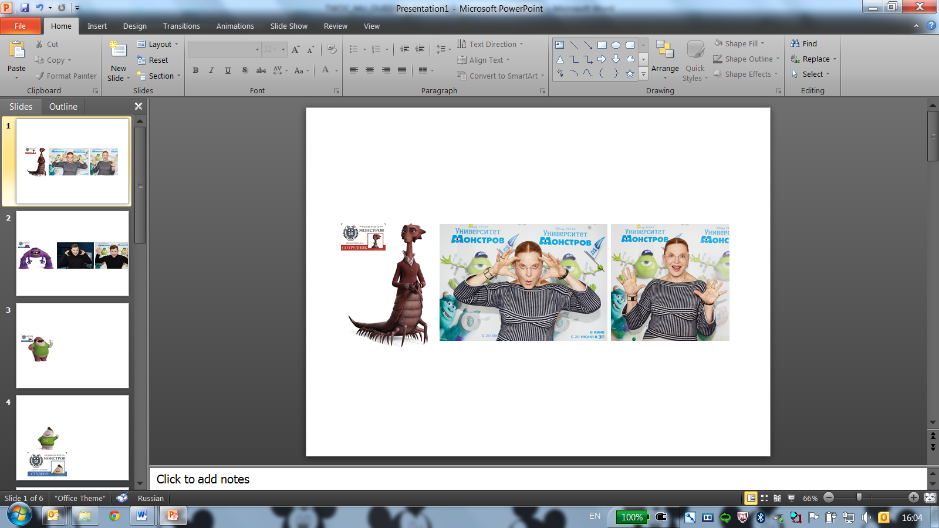

Актриса **Людмила Максакова** озвучила грозу всех студентов Университета монстров – декана Аду Терзалес. Для Терзалес есть только два вида монстров – Страшилы и все остальные.

«Я всю жизнь мечтала озвучить анимационный фильм, и тем более мне было приятно получить эту роль, потому что в оригинале декана Терзалес озвучивает великая актриса Хеллен Миррен. Я получила огромное удовольствие от процесса озвучания, а какой сюрприз это будет для моих внуков!» - делится впечатлениями актриса.

**ДОН КАРЛТОН**

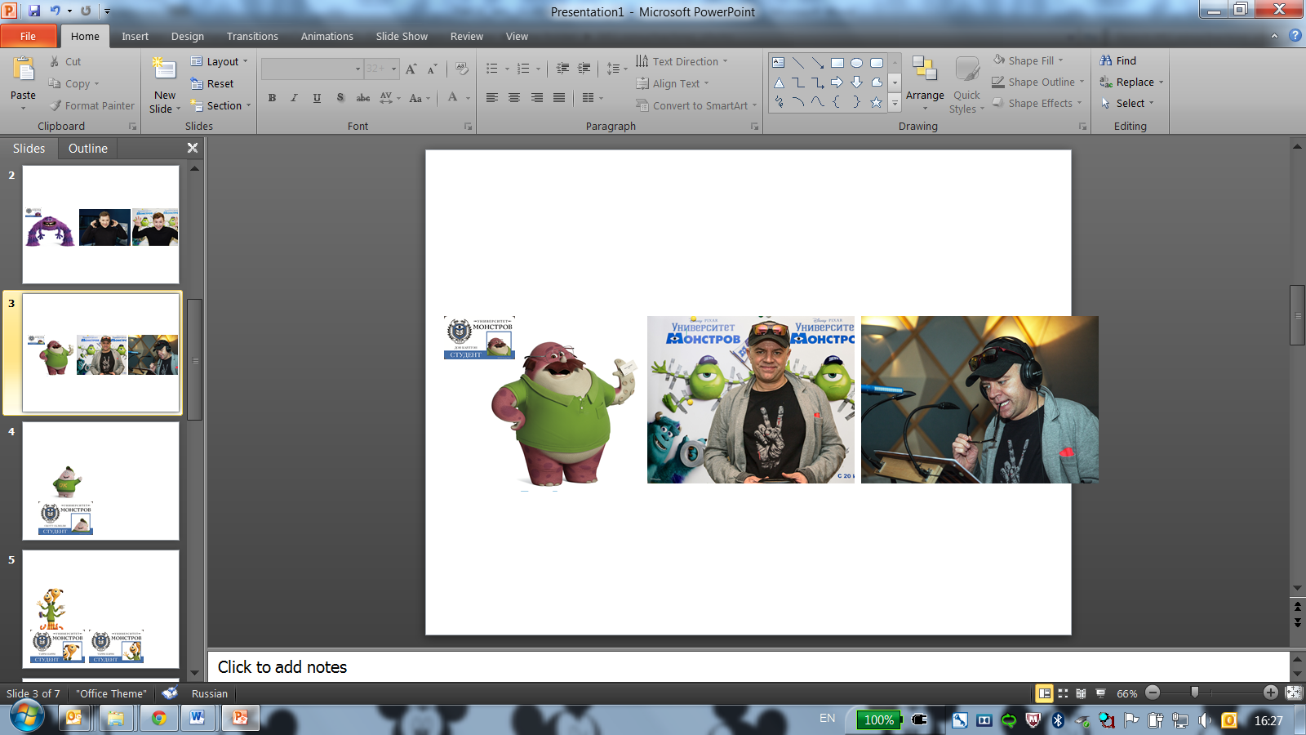

В российской версии фильма Дон говорит голосом **Алексея Климушкина**. «Фильмы студии Pixar мне нравятся тем, что в них всегда есть хорошая история. Я бы и сам с удовольствием пожил жизнью этих героев», – признается Алексей и добавляет: «мой герой в «Университете монстров» похож чем-то на моего персонажа из «Универа», Дон - усатый, пузатый, но добрый. При его озвучании я ориентировался не только на интонацию персонажа в оригинальной версии, но скорее на его характер и на ситуацию. Это картина для семейного просмотра и отличный повод пойти в кинотеатр всей семьей!»

**АРТ**

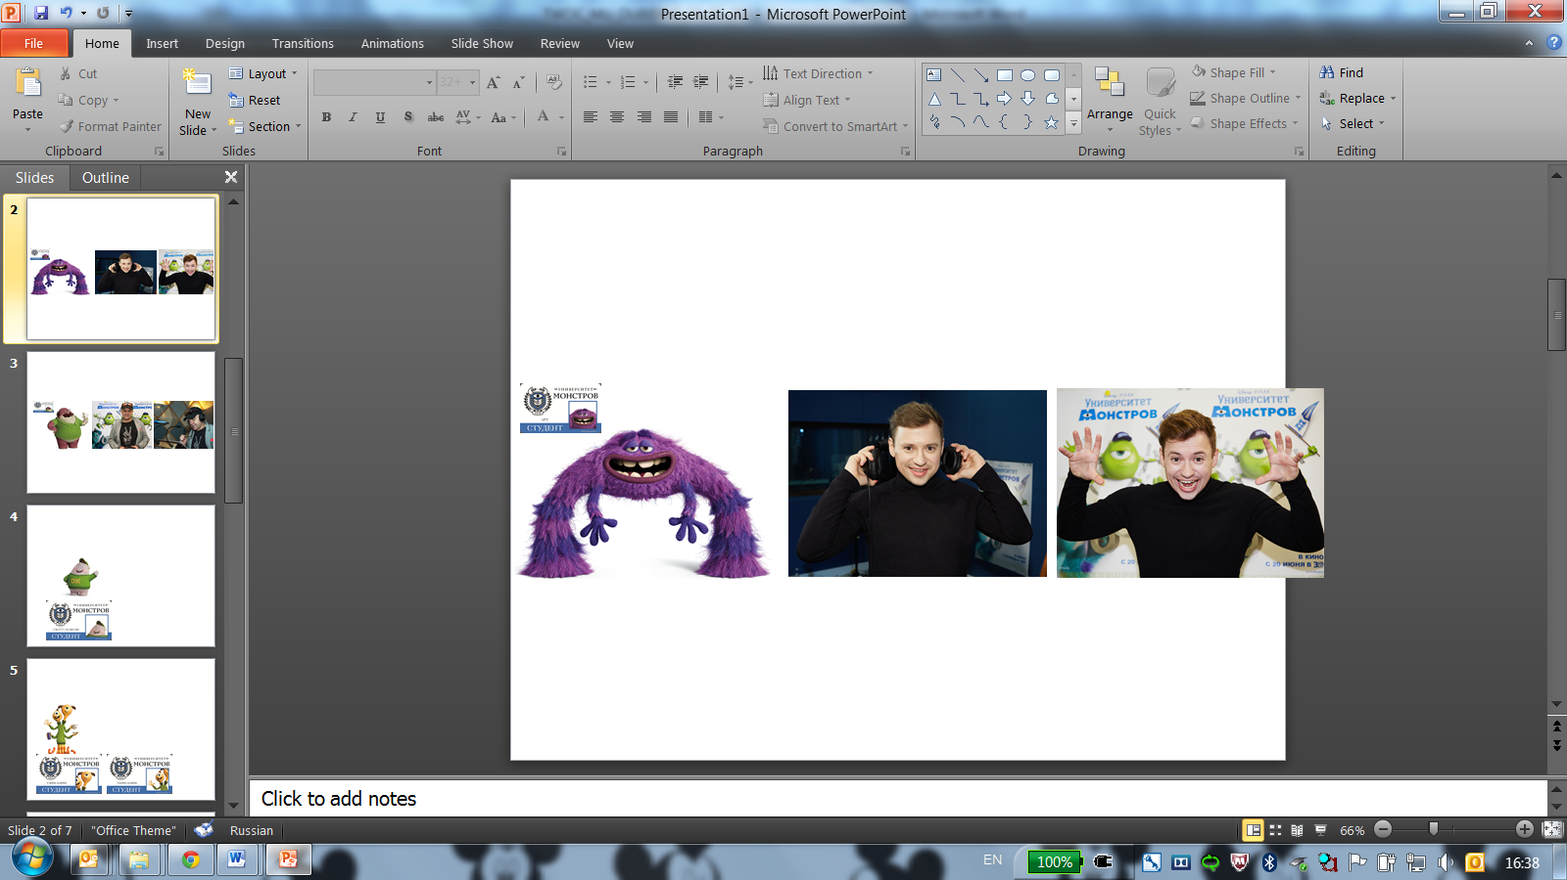

Свободному художнику Арту свой голос подарил актер **Андрей Гайдулян**. «Я очень долго ждал, пока меня позовут что-то озвучить. И вот, наконец, это случилось и мне безумно понравилось! Столько всяких нюансов – попасть в артикуляцию, интонацию, привнести что-то свое, чтобы это стало по-настоящему творческим процессом!» О своем персонаже Андрей говорит так: «Я озвучиваю студента философии Арта. Думаю, в жизни я бы скорее играл других персонажей, например, Скотта, но мне неожиданно доверили голос именно Арта, и я этому крайне рад. Он очень искренний, взрывной и, пожалуй, один из самых смешных в фильме».

**ТЕРРИ И ТЭРРИ**

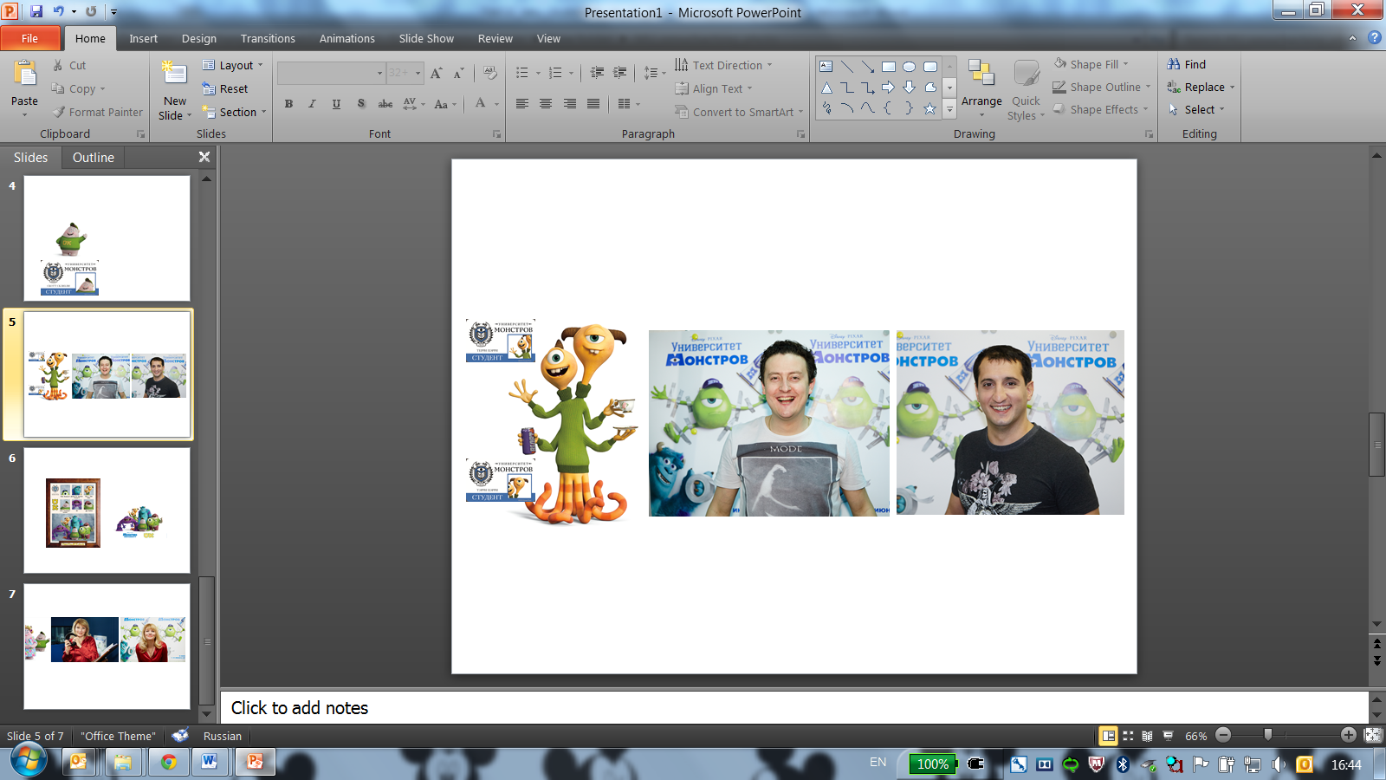

Этот забавный дуэт озвучили **Стас Ярушин** и **Арарат Кещян**. «Для меня это вызов – потому что мы пытаемся вдохнуть жизнь в персонажа, который уже создан, нарисован и озвучен. Что-то хочется поменять, чтобы нашему зрителю было понятнее, интереснее и приятнее, что-то мы стараемся сделать еще смешнее! Вообще, персонаж у меня классный, хотя удивительно, что мне досталась более серьезная голова. Со Стасом мы вместе работаем не первый год, так что уверен, дуэт получится отличный», - делится впечатлениями после озвучания Арарат Кещян.

Стас Ярушин добавляет: «Интересно, что с Араратом мы уже настолько сыграны, что часто выдаем одну и ту же интонацию, одинаково произносим фразы, но нам этого делать нельзя, ведь у наших персонажей совершенно разные характеры. Мы с моим персонажем Терри очень похожи - он такой же веселый, активный, не может на месте усидеть. Для меня это первый опыт, и должен признаться, что тут все по-другому устроено, если сравнивать со съемками в сериале».

Арарат парирует: «Отличается, да, но в случае с фильмами Pixar, я скорее воспринимаю их как полнометражное кино, просто не с актерами, а нарисованное. Но уровень исполнения и драматургии не уступает».

В одном Стас и Арарат согласны: «С удовольствием посмотрим фильм сами и порекомендуем друзьям – он смешной, добрый, позитивный!»

**СКОТТ СКЛИЗЛИ**

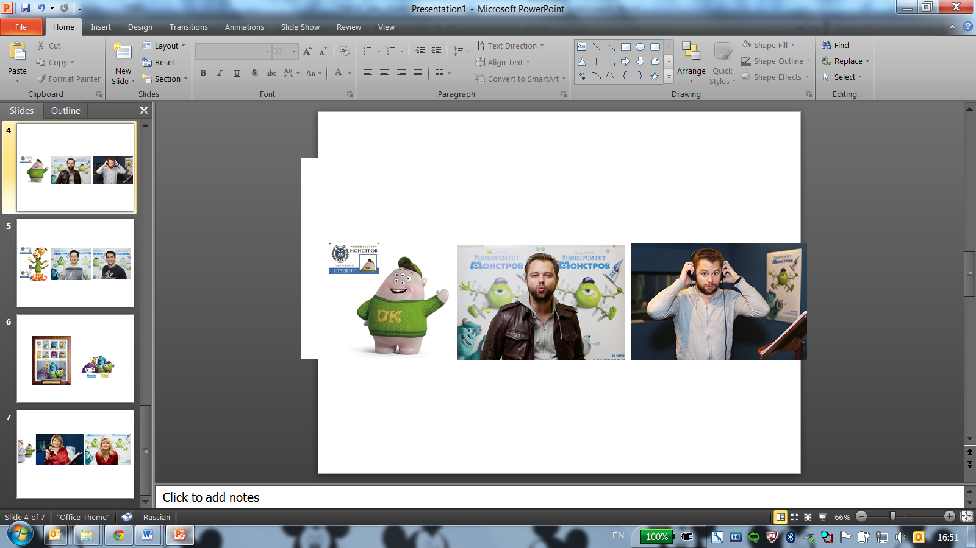

Добродушного пятиглазого монстра озвучил **Виталий Гогунский**. Для актера это не первый опыт озвучания, но он признается, что озвучивает монстра впервые: «Мой персонаж – пятиглазый монстр по прозвищу «Слизенька». Он хочет быть страшным, но он милый, смешной и забавный. Я старался привнести в его образ что-то свое, надеюсь, получилось. Вообще, я с удовольствием согласился принять участие в проекте, потому что анимация обладает уникальным свойством делать тебя моложе, пробуждать внутри что-то детское, позитивное. Думаю, этот фильм будет интересен и детям и взрослым, тут много многослойного юмора, дети посмеются, а взрослые поймут «скрытый смысл».

**ШЕРРИ СКЛИЗЛИ**

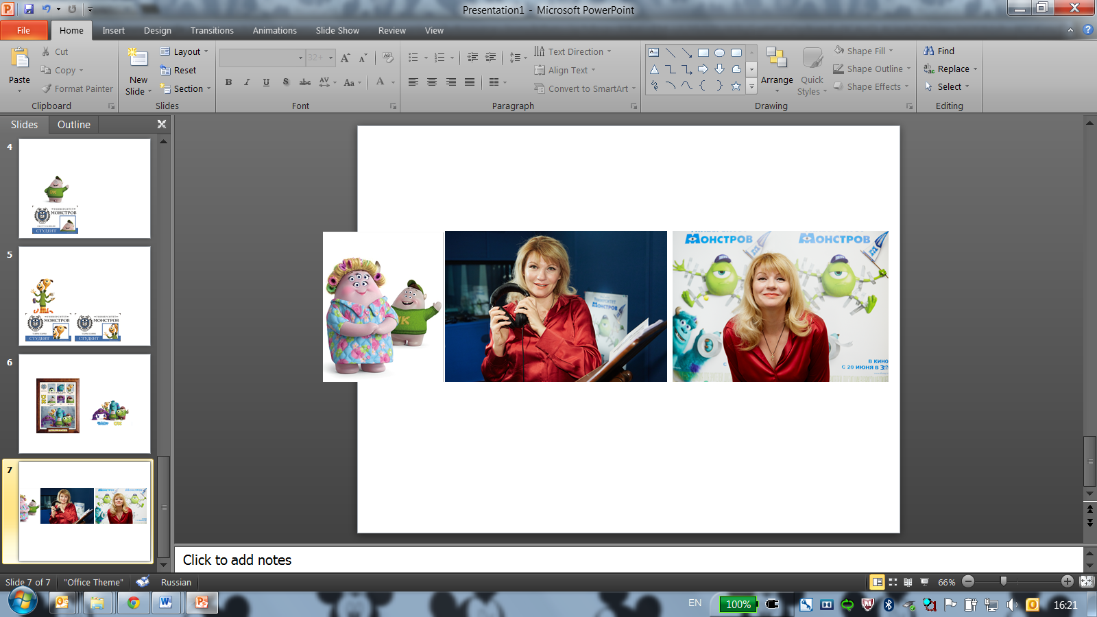

В отличие от сына, у Шерри есть все задатки настоящего монстра. В российском прокате мама Скота говорит голосом **Анны Ардовой**. «Я очень люблю анимацию и считаю, что это высокое искусство. «История игрушек», «Вверх», «ВАЛЛ-И» - это же просто магия, восторг!» - говорит Анна. «К тому же, мне очень понравилась моя героиня – эта мамочка такая обаятельная и заводная! Шерри очень любит своего сына, который никак никого не может напугать, но очень старается, а она его поддерживает. У меня, может, не такая уж и большая роль, но очень заметная. Вообще, «Университет монстров» - очень смешное, трогательное и одновременно поучительное кино. Ведь всегда приятно сопереживать тем, кто ставит перед собой цель, старается и в итоге этого добивается!»

**СТУДЕНТЫ-МОНСТРЫ**

У ДЖОННИ УОРТИНГТОНА есть все причины гордиться собой – он лучший студент Страшильного факультета Университета Монстров и Президент лучшего студенческого клуба во всем вузе, а это, как известно, «Рёв охрипших ртов» (RΩR). Джонни из семьи, многие члены которой в свое время закончили Страхфак Университета Монстров. Он очень уважительно относится к традициям и законам своей alma mater и считает, что система, по которой оцениваются навыки в Страшильном Деле, строга, но справедлива. Этого персонажа озвучил актер Нэйтан Филлион. Джонни, конечно, повезло родиться в семье зажиточных монстров, но он и сам парень не промах.

«Одна из главных тем фильма – умение увидеть потенциал, скрытый в каждом из нас, - говорит Филлион, - У моего Джонни с этим слабовато. Он всех встречает по одежке, и ему трудно понять, кто чего стоит на самом деле. Именно этому умению постепенно учатся Майк и Салли».

Обри Плаза озвучила КЛЭР УИЛЕР, Президента ассоциации студенческих клубов Университета Монстров. В этом году ей поручено комментировать ежегодные Страшильные Игры. Меланхоличный вид и монотонная тягучесть речи Клэр могут ввести вас в заблуждение – на самом деле она электромотор, поддерживающий студенческий дух всего вуза. Кроме того, она всегда добросовестно предупреждает всех участников Игр о подстерегающих их опасностях.

БРОК ПИРСОН – помощник Президента Ассоциации студенческих клубов. Он комментирует игры вместе с ней. Этого самоуверенного монстра, всем своим видом показывающего, что он из студенческого клуба не для простых смертных, озвучил Тайлер Лабайн. Брок – шумный, жизнерадостный качок. Он с упоением рассказывает о том, какие испытания ожидают участников Страшильных Игр.

Бобби Мойнихэн озвучил ЧЕТА АЛЕКСАНДЕРА, не в меру усердного прихвостня президента «Рёва охрипших ртов» (ROR) Джонни Уортингтона. Чет всегда готов выразить свое восхищение любой новой идеей Джонни. Если Джонни решает над кем-нибудь подшутить, Чет тут же начинает глумиться над объектом насмешек. Если Джонни хочет посмеяться, Чет заливается идиотским ржанием еще до того, как произнесена шутка. А когда Джонни попросит Чета не мешаться у него под ногами… Чет сделает все, чтобы выполнить и эту просьбу босса.

Бесстрашному лидеру женского студенческого клуба «Ползучие питоны» (PNK) КЕРРИ УИЛЬЯМС достаточно один раз стрельнуть своими огненно-красными глазками – и почет и внимание всего клуба ей обеспечены. У Керри семеро старших братьев, а ей так хотелось бы иметь подружку-сестру. Зато в клубе PNK, куда принимают только девушек, она чувствует себя словно рыба в воде. Керри озвучила актриса Бет Берс.

**СТУДЕНЧЕСКИЕ КЛУБЫ И ТАЛИСМАНЫ**

Эту компанию добродушных, чудаковатых и симпатичных монстров объединяет одна на всех напасть – они не тянут на настоящих Страшил. Зато у них теперь есть свой клуб - «Общажный кошмар» (OK). Официально в «ОК» всего 4 члена, а значит клубу не хватает студентов, чтобы подать заявку на участие в Страшильных Играх. Парням из «ОК» не хватает страхолюдства и уверенности в себе, зато они все очень милые.

«Рёв охрипших ртов» (ROR) – это студенческое братство, куда входят только лучшие из лучших. Здесь собраны самые умелые, сообразительные и страшные монстры Университета. Почти все – представители уважаемых Страшильных династий. Члены ROR всегда превосходно одеты. Но когда нужно показать, на что ты способен, они яростны и беспощадны. В ROR убеждены, что их клуб – самый элитарный во всем Университете. Президент Джонни Уортингтон правит клубом как абсолютный монарх. Желая продлить победную серию в Страшильных Играх, «Охрипшие рты» сделают все, чтобы удержаться на вершине.

Не стоит недооценивать затянутых во все розовое девушек из женского клуба «Ползучие питоны» (PNK). Во главе с бесстрашной воительницей Керри эти хитроумные, хладнокровные и безжалостные леди способны на многое. На соперников по Страшильным Играм их розовый наряд навевает беспредельный ужас.

«ЗУБЬЯ И РОГА» (JOX) славятся не столько мозгами, сколько мускулатурой. Этих крепких ребят редко увидишь без модных спортивных курток с эмблемой клуба. «Зубья и рога» хлебом не корми – дай поучаствовать в настоящей заварушке. Победу они обычно не упускают. Если же, чтобы забодать соперника, им приходится выйти за рамки правил, они, не раздумывая, идут на это. Эти атлетичные монстры днюют и ночуют в качалке и на спортплощадке, но их пример ясно показывает – если ты самый мускулистый, это еще не значит, что ты самый страшный.

Спортивные девчонки из клуба «ЛИПКИЕ ЛЯГУШКИ» (EEK) почти все время проводят, занимаясь в тренажерном зале или отрабатывая Страшильные приемы. Студентки, желающие вступить в клуб, должны выдержать испытание триатлоном. Беспрерывные совместные тренировки настолько сплотили кряжистых и самоуверенных «Липких лягушек», что они способны тягаться с самыми крутыми Страшилами.

Женский студенческий клуб «ШЕПЕЛЯВЫЕ ШИПЯЩИЕ» (HSS) был основан тогда же, когда и сам Университет Монстров. Состоящие в клубе загадочные особи нагонят страху на любого. Эти бледные и угрюмые девушки-готы известны своими зверскими повадками, неизменно демонстрируемыми на всех соревнованиях. Палец в рот им лучше не совать. Не удивительно, что одно из самых страшных чудищ Университета - могущественная Декан Терзалес, которую так стремятся впечатлить все изучающие Страшильное Дело –– некогда состояла в HSS.

СТРАХОЛЮДНАЯ СВИНКА АРЧИ – талисман Страхотехнического Института, главного конкурента Университета Монстров. В один прекрасный день шкодливые студенты Университета Монстров решают умыкнуть Арчи, но не тут-то было – Страхолюдная Свинка умеет за себя постоять, и его похитителям приходится несладко.

**ДОМАШНЕЕ ЗАДАНИЕ**

**СОЗДАТЕЛИ ФИЛЬМА ПОБЫВАЛИ В ВЕДУЩИХ УНИВЕРСИТЕТАХ США, А ТАКЖЕ РЕКРУТИРОВАЛИ УДИВИТЕЛЬНЫХ ПРЕДСТАВИТЕЛЕЙ ФАУНЫ.**

Один из ключевых компонентов успеха анимационной студии Pixar – это исследовательская работа. «Мы всегда собираем и исследуем материал, для каждого фильма, - делится секретами успеха исполнительный продюсер Джон Лассетер, - Аутентичность – жизненно необходимый компонент нашего творчества. Во время работы над «Храброй сердцем» мы отправились в Шотландию и как следует ее изучили. Для фильма «В поисках Немо» многие из нас освоили скуба-дайвинг и даже получили соответствующие дипломы. Собирать материал к «Университету Монстров» было особенно весело, потому что в этом фильме действие происходит в колледже. У меня пятеро сыновей, и трое из них сейчас как раз учатся в университете. Так что лично у меня была возможность получить информацию о том, как нынче обстоят дела в колледжах, что называется, из первых рук. Я навещал кого-то из сыновей, а потом выкладывал все свежесобранные разведданные на следующем собрании сценаристов».

**ВОЗВРАЩЕНИЕ НА СТУДЕНЧЕСКУЮ СКАМЬЮ**

Режиссер Дэн Скэнлон, как и многие другие члены съемочной группы, учился в колледже искусств. «У нас нет опыта жизни в классической студенческой среде, поэтому мы объездили несколько вузов, чтобы как следует проникнуться их атмосферой. Нам бросились в глаза две вещи: во-первых, студенты очень-очень молоды, а во-вторых, их жизнь – это один сплошной стресс. Мы были рады, что в нашей жизни этот период уже закончился. С другой стороны, мы поняли, что это чуть ли не единственная пора в жизни, когда тебе кажется, что на земле нет ничего невозможного. У тебя есть множество вариантов – ты можешь столько еще всего успеть. У нас закружилась голова от великого множества учебных программ, школ, факультетов, университетов. Мы постарались передать в фильме эту атмосферу многообразия. Мы лишь задались вопросом, а как мог бы выглядеть университет для монстров?»

Продюсер Кори Рай также приняла участие в поездке по университетам в поисках информации и вдохновения. Это было еще на начальном этапе работы над сценарием. «Сначала мы отправились на Восточное побережье США, где посетили несколько ведущих университетов, включая Гарвард и Массачусетский Технологический институт (MIT), - рассказывает Рай, - Это было впечатляюще. В первый же день мы были потрясены размерами университетских кампусов и тем, сколько всего там происходило. Мы просто глазам своим не верили. Мы заходили в аудитории, слушали лекции. В общем, мы мгновенно втянулись в студенческую жизнь».

Художники по-настоящему вдохновились тем, что увидели в университетах. «В «Корпорации Монстров», - рассказывает главный художник Рики Ниерва, - Наши ребята переделали реалии американской промышленности в мир монстров. Подобный трюк мы хотели провернуть и с колледжами. Нам нужно было как следует пропитаться университетским духом, чтобы адекватно отобразить его в мире монстров».

«Мы поняли, что каждый университет – это вместилище истории. Многие здания были построены давным-давно, когда университеты были основаны, - продолжает Ниерва, - История ощущается и в том, как именно выглядят здания, в каком они архитектурном стиле. Глядя на здания университетских комплексов, понимаешь, как развивался каждый университет – рядом со старыми строениями соседствуют совсем новые. Мы выяснили, что, как правило, самое древнее здание университета одновременно и самое красивое. Обычно оно бывает окружено большими, красивыми деревьями. И из этого центра разрастается весь кампус».

По словам Ниервы, команда кинематографистов обращала внимание на детали. Многие наблюдения позже вошли в фильм. «Нас интересовали все мельчайшие подробности. Вы когда-нибудь замечали, что у студентов есть своя особая походка. Это просто удивительно. В одном из университетов через главную лужайку были протоптаны дорожки в самых неожиданных направлениях. Мы поняли, что это постарались те студенты, которым нужно было скорее пройти из одного корпуса в другой, чтобы не опоздать на следующую лекцию. Они ходили так, как им было удобнее, не обращая внимания на существующие асфальтовые дорожки и безжалостно вытаптывая траву. В конце концов, работники университета просто заасфальтировали эти самопальные тропки, чтобы не высаживать там каждый раз новую траву».

Вооружившись всеми этими наблюдениями, художники фильма сделали здание Страшильного Факультета самым старым во всем Университете Монстров. Затем его окружили большими, раскидистыми деревьями, тропинками, соединявшими асфальтированные дорожки, а также монстрами всех возможных форм и цветов. Создатели фильма даже позаимствовали традицию одного из университетов: все студенты Страшильного Факультета прикасаются к ступне одной из статуй в первый учебный день года. В учебе так важна удача!

Но студенческая жизнь – это нечто гораздо большее, чем здания, тропинки и статуи. Съемочная группа побывала также в университетах своей родной южной Калифорнии, включая Стэнфорд и Беркли. Кинематографистов интересовали наиболее захватывающие аспекты студенческой жизни. «Чувствовалось, что в некоторых университетах гораздо более открытая атмосфера, - рассказывает Ниерва, - Там ребята лежали на лужайках и играли в летающую тарелку. Нам очень понравилось заходить в помещения студенческих клубов-«братств». Во всех клубах нам были очень рады и разрешали все фотографировать…»

Кому-то из съемочной группы даже посчастливилось побывать на фейерверке в Беркли, приуроченном к важному футбольному матчу против Стэнфорда. Этот опыт отразился в фильме в виде соперничества между Университетом Монстров и Страхотехническим Институтом.

**ИЗ ЖИЗНИ НАСЕКОМЫХ**

В качестве объекта исследований выступила не только студенческая жизнь. Скрупулезному анализу подвергся также мир насекомых и птиц. Результаты исследований особенно пригодились при разработке облика Декана Терзалес. Художники изучили строение сов, мотыльков и прочих крылатых существ, но сильнее всего на внешности декана отразилось знакомство художников с одним особенно жутким насекомым.

На студию Pixar Animation Studios пригласили сотрудника вивария «Ист-Бей» Оуэна Меркса. Он и познакомил съемочную группу с гигантской амазонской сороконожкой *Scolopendra Gigantea*, способной достигать до 30 сантиметров в длину. «На редкость гадостная тварь, - вспоминает Ниерва, - Мистер Меркс рассказал нам, что ему приходится иметь дело с самыми ядовитыми змеями, ящерицами и пауками, но что с этой сороконожкой он не стал бы связываться. У него были большие и толстые кожаные перчатки и длинные металлические щипцы, но он все время повторял, что опаснее этой сороконожки не найдешь. Чем дольше он нам об этом говорил, тем сильнее нас мучила мысль: «Зачем же мы сами, по доброй воле, притащили ее к нам в офис?» Страхолюдное существо. И ненасытное. Меркс нас обнадежил: «Если она вас покусает, вы не умрете, как бы вам этого ни хотелось. Мало не покажется».

«Но как она грациозно двигается, - продолжает Ниерва, - Наши аниматоры сразу же вдохновились. В тот день мы наснимали много видео. С безопасного расстояния, разумеется».

**ПАРИК И ХОЛСТ**

Создатели всех фильмов студии Pixar проводят самые разные необычные эксперименты на территории штаб-квартиры компании в Эмеривилле. Не стал исключением и «Университет Монстров». Прежде чем создать какой-то компьютерный эффект, его часто сначала моделируют в реальной жизни. Так аниматорам проще понять, как все должно выглядеть на экране.

Например, съемочная группа решила добавить несколько веселых визуальных спецэффектов в сцену, где университетские клубы рекламируют свои достоинства первокурсникам. Майк в это время переходит от стенда к стенду. «Для клуба художников, - вспоминает Ниерва, - мы придумали героя, чья голова представляет собой один густой ком шерсти. Он окунает эту свою шерстистую голову в краску и с размаху стукается о холст. Ребята, готовившие спецэффекты, неплохо повеселились при разработке этой сцены. Один из них надел парик, залитый краской, и несколько раз прошелся головой по холсту. Имеется видеозапись – можно умереть от смеха».

Результат – эпизод, который длится всего три секунды – удался на славу. По нему видно, что такое внимание уделялось деталям не зря.

**КАК ПОСТРОИТЬ 700-ЛЕТНИЙ УНИВЕРСИТЕТ**

**СЪЕМОЧНАЯ ГРУППА СОЗДАЕТ АБСОЛЮТНО НОВЫЙ МИР МОНСТРОВ.**

**В ХОД ИДУТ РЕЗУЛЬТАТЫ ИССЛЕДОВАНИЙ И ВДОХНОВЕНИЕ.**

Чтобы создать мир «Университета Монстров», художникам пришлось исследовать сразу несколько эпох. Иначе нельзя было разработать дизайн построек и интерьеров университетского комплекса. Сколько всего им нужно было придумать! От грандиозных поточных аудиторий до общежитий и студенческих клубов. Добавьте к этому воссоздание Корпорации Монстров, причем на поколение раньше.

Первый фильм послужил творческой группе отправной точкой, говорит режиссер «Корпорации Монстров» Пит Доктер. «Ведь для первого фильма была проделана грандиозная исследовательская работа. Мы сообразили, что наши привычные архитектурные детали – цветы или листья – вряд ли будут по вкусу монстрам. Они бы предпочли клыки, рога и клешни. В «Университете Монстров» такого рода вкусовые пристрастия не только учтены, но и доведены до совершенства».

Создать университет для монстров – это была колоссальная задача. «Когда мы приступили к работе, у меня еще не было четкого представления о том, как должен выглядеть наш колледж, - говорит режиссер Дэн Скэнлон, - Но по мере того, как продвигались наши полевые исследования, по мере того, как мы знакомились с разными реальными университетами, мы все яснее понимали, что нам интересны продолговатые здания в классическом стиле. Мы хотели, чтобы здание указывало на то, что у вуза имеется многовековая история, но при этом не выглядело бы очень пыльным. «С одной стороны, это должно быть элитное учебное заведение, - думали мы, - с другой – учиться в нем должно быть весело». Мы решили расположить университетский кампус в холмистой местности, за каждым зданием нарисовали другие здания, а все лужайки исчертили тропинками, чтобы казалось, что куда ни пойдешь, везде есть что-то интересное. Ведь именно такова студенческая жизнь. Так появился один из краеугольных камней нашего университета».

**ГЛАВНОЕ ЗДАНИЕ**

По словам Роберта Кондо, главного художника-декоратора фильма, съемочная группа начала с того, с чего, собственно, и начался сам Университет Монстров 700 лет назад – с Факультета Страшильного Дела. «Это здание мы придумали одним из первых, потому что это опорная точка для всего колледжа».

Художники черпали вдохновение, глядя на здания нескольких университетов «Лиги плюща» с их европейским флером и каменными скульптурами на фасаде. Все это, говорит Кондо, весьма гармонично вписалось в мир монстров. «Все выглядело очень красиво. Все скульптурные детали идеально подходили для «монстризации» - мы им просто приделывали физиономии монстров».

Особое впечатление на Кондо произвело одна из построек в Гарварде из массивного кирпича с очень рельефной текстурой. «Нас поразил грандиозный размах, с которым строили это здание. Его мы и взяли за точку отсчета. Добавили к нему многие элементы русской архитектуры, с ее любовью к массивным деталям. Глубина и вес – вот главные слагаемые архитектуры мира монстров».

Факультет Страшильного Дела – центральное здание университетского комплекса. По идее, это самое старое строение в колледже. Его просто необходимо было как-то выделить. «Нам нужна была одна мгновенно запоминающаяся деталь, чтобы подчеркнуть важность этого здания, - говорит Кондо, - Так появились купол и арка. Еще один очень выразительный элемент – большие, темные и тяжелые металлические входные двери, в которых прорезаны двери поменьше. Это намек на то, что монстры бывают побольше, а бывают поменьше, а давным-давно существовали еще и исполинские монстры. Так наш мир визуально увеличился».

Художники поместили физиономии монстров на самые разные элементы фасадов зданий. Здание Страхфака также подверглось «монстризации» - из окон вышли огромные глаза, а из входной двери – исполинский рот.

**ЗАГЛЯНЕМ ВНУТРЬ**

Когда пришло время разрабатывать детали интерьера Факультета Страшильного Дела, художники понимали, что начинка должна соответствовать размаху фасада. У команды было несколько источников вдохновения, но, пожалуй, больше всего общего у интерьера факультета с внешностью Декана Терзалес.

«Внутренние помещения Страшильного факультета – это как бы продолжение Терзалес, - говорит Кондо, - Все, что мы видим внутри, символизирует ее достижения. Это воплощение истории и традиций Страшильного дела. Это именно то, что так любит Майк. Это именно то, что так любит Салли. Это самое сердце университета, здесь сосредоточена научно-прикладная мысль всего мира монстров. Мы хотели, чтобы зрители почувствовали, насколько это важное здание».

По словам Кондо, в первом проекте преобладали темные тона. Помещение несколько напоминало театр, что соответствовало пристрастию Терзалес к драматическим спецэффектам. В итоге от театрального зала в фильме остались выразительные деревянные колонны, но помещение стало больше походить на внутреннее убранство готического собора. При этом там и сям рассыпаны архитектурные детали, позаимствованные из университетов «Лиги плюща», так что в общем картинка получается в должной степени академическая.

Главный художник Рики Ниерва утверждает, что главной задачей при проектировании зданий кампуса было отобразить дух учебы и науки, но художникам не возбранялось немного повеселиться. «Мы подвергли наши здания тщательной «монстризации», пририсовав клыки, клешни, рога, зубы, пики, щупальца и жутковатые физиономии, где только возможно. Еще во всех помещениях видны трубы, напоминающие водопроводные. По ним подаются рёв и ор, ведь все здания кампуса отапливаются энергией рёва и ора.

«Мы веселились от души, - продолжает Ниерва, - Мы стремились отобразить это веселье на экране, ведь студенческая жизнь – это весело. В мире монстров с дизайном можно придумывать любые небывалые штуки».

**ОБХОД ОБЩЕЖИТИЙ**

У всех нас есть свои представления о жизни в общежитии, и создатели фильма постарались это обыграть. «Мы хотели, чтобы бывшие студенты увидели на экране нечто подобное тем общагам, в которых они некогда жили, - говорит Кондо, - «Ой, ой! Ничего себе! Это один в один моя общага!» - вот такую мы ожидали реакцию. Джентльменский набор прост – кровать, стол, книжная полка и шкаф. Но всегда интересно, чем еще студент наполняет это пространство».

Комната Майка в общежитии появляется на экране в самом начале фильма, так что кинематографистам нужно было быстро сообразить, какие у него могли быть увлечения в 18 лет. «Главная любовь Майка – Страшильное Дело, - говорит Кондо, - Он приехал в университет, чтобы стать самым лучшим студентом, он готов все зубрить до темноты в глазах, лишь бы стать лучшим. Еще нам нужно было найти место для Маленького Майки, плюшевой игрушки Вазовски, знакомой нам по «Корпорации Монстров». Еще у Майка есть покрывало Страшилы с надписью «Всем бояться». Оно у него, наверное, с пеленок. Комната Майка - это отражение его личности. Мы показываем его прошлое – через предметы, которые он привез из дома, - и будущее – на стене висит календарь, где отмечены важнейшие события в семестре. Ну, и разумеется, из его окна открывается отличный вид на Страшильный факультет – цель у Майка всегда перед глазами».

**СТУДЕНЧЕСКИЕ КЛУБЫ**

Одна из самых важных частей кампуса в «Университете Монстров» - это улочка, вдоль которой располагаются студенческие клубы. Именно здесь суждено оказаться Майку и Салли, когда они пытаются доказать, что еще не совсем потеряны для Страшильного Дела. После того как наших героев отчисляют со Страхфака, участие в Страшильных Играх в составе команды студенческого клуба становится их единственным шансом вновь попасть в ученики к Декану Терзалес. Но достичь этого нелегко. Так же нелегко было разработать дизайн интерьеров, в которых разворачиваются события в этой части фильма.

Съемочная группа побывала в нескольких университетах, где обращала особое внимание на то, как устроены реальные студенческие клубы – так называемые «братства» и «сестринства». «Мы постарались сделать так, чтобы здания клубов намекали на характер тех, кто в них состоит», - рассказывает Ниерва.

«Так, здание элитарного клуба «Рёв охрипших глоток» (ROR), в котором числятся самые респектабельные и состоятельные монстры-студенты, - одно из самых впечатляющих на всей улице. Особняк ROR выглядит более чем внушительно. Он также был подвергнут «монстризации» - отовсюду виднеются щупальца и копья».

Здание клуба «Зубья и рога» (JOX) пообшарпаннее, чем у ROR. Годы бесконечных вечеринок дают о себе знать, но членов клуба разруха и бардак не смущают. «В этом клубе идет вечеринка нон-стоп, - поясняет Кондо, - Поэтому мы здесь видим раздолбанный диван, украденные дорожные знаки и рождественские гирлянды».

Обиталище бледных девиц из «Шепелявых Шипящих» представляет собой другую крайность. Угрюмые готические барышни обитают в сероватом строении, похожем на призрачный замок. Клуб «Общажный кошмар» и его новоиспеченные члены Майк и Салли размещаются в гораздо более приятном домике.

**ВСЕ OK!**

«Общажный кошмар» был основан, чтобы приютить монстров, не находивших себе места в других клубах. Поэтому, когда кинематографисты решили, что их пристанищем должно стать не обычное здание клуба, а уютный домик миссис Склизли, художники как следует повеселились, наполнив это жилище классикой мещанского быта – традиционной мебелью и семейными портретами на стенах.

«Мы вообразили себе типовой домик бабушки, - говорит Кондо, - Разместили повсюду соответствующий флористический дизайн. Но если присмотреться, это вовсе не цветочки, а уже привычные фантазии на тему монстров и чудищ. Розочки там усеяны не только шипами, но и милыми глазками и т.п.»

**И СНОВА «КОРПОРАЦИЯ МОНСТРОВ»**

Главный художник Рики Ниерва вспоминает, что съемочная команда была очень рада воссоздать фабрику страха из «Корпорации Монстров». «Мы подумали, как здорово, что мы вновь можем использовать превосходные разработки, выполненные Харли Джессапом и Бобом Поли для первого фильма», - говорит Ниерва.

Но все было не так просто. В новом фильме совсем еще юный Майк попадает на фабрику со школьной экскурсией за 20 лет до того, как начинаются события первого фильма. Затем, через 10 лет, члены «Общажного кошмара» наносят «Корпорации монстров» еще один – весьма неожиданный – визит. Для этих эпизодов художники должны были разработать две ретро-версии корпорации. «Мы не могли использовать рисунки, оставшиеся от первого фильма, - объясняет Ниерва, - Технологии ушли слишком далеко. Нам пришлось все строить заново, попутно соображая, как омолодить наше предприятие на 10 и 20 лет».

Например, Ниерве и его команде художников пришлось переделать табло с показателями передовиков производства. «В первом фильме итоги работы сотрудников демонстрируются на нескольких телеэкранах, - говорит Ниерва, - Мы решили, что ранее, вероятно, результаты демонстрировались на ископаемом вокзальном табло, когда буковки бегут с характерным треском. Мне кажется, вышло очень круто. В новом фильме корпорация выглядит по-иному, но родство с тем, что было в первой картине, налицо».

«Учли мы и эволюцию мобильных телефонов, - продолжает Ниерва, - которые из огромных кирпичей превратились в гэджеты скромных размеров. Наши станции управления дверьми также «состарены» - они выглядят гораздо массивнее, как это было на более ранней стадии НТР».

Кинематографистам нужно было разработать множество других объектов и помещений – от интерьеров университетских зданий (например, в фильме есть крошечный эпизод, где подводные монстры плывут в аудиторию) до банки с криком, дверной лаборатории и университетского футбольного поля. Главный принцип был везде один – сразу должно быть видно, что события происходят в мире монстров. Слово исполнительному продюсеру Джону Лассетеру: «Фильм получился по-настоящему красивым. В нем уловлен дух университетской жизни, но если приглядеться к деталям, видно, что все привычные объекты были подвергнуты «монстризации». Впечатление от университета соответствует оптимизму, который излучает Майк, ведь он попал именно в то место, о котором мечтал всю жизнь».

**ДА БУДЕТ СВЕТ**

**«УНИВЕРСИТЕТ МОНСТРОВ» И НОВЕЙШАЯ ТЕХНОЛОГИЯ**

В 2001 году, когда Майк, Салли и прочие колоритные персонажи впервые появились на большом экране в «Корпорации Монстров», студия Pixar совершила ряд технологических прорывов в деле изображения меха: он выглядел подвижным, блестящим и очень ухоженным. Новаторски выглядела и одежда героев – особенно яркое впечатление производила футболка Бу. Однако в то время изображение чрезвычайно мохнатого Салли было настолько трудоемким процессом, что добавить других героев с густым мехом было просто нереально. Но при работе над «Университетом Монстров» технологи-кудесники с Pixar вновь подняли планку своих достижений. В новом фильме множество технологий, используемых впервые. Это самый амбициозный проект студии. Свет, цветопередача, моделирование – все это сделано совершенно по-новому. Мохнатых персонажей в фильме пруд пруди – все ограничения теперь сняты, а новые световые решения создают ощущение художественно организованного реализма, и это еще одно привлекательное свойство картины.

Насколько это был грандиозный проект видно из следующих цифр: на «Университет Монстров» ушло 100 миллионов часов работы за компьютерами. Если бы фильм делался на одном компьютере, на него ушло бы 10000 лет. Это рекорд студии Pixar. В среднем на каждый кадр уходило 29 часов работы. Сеть компьютеров Pixar, использовавшаяся для создания этого фильма, примерно в два раза превышала ту, что использовалась при работе над «Храброй сердцем». Кроме того, каждый компьютер был превращен в мультипроцессор (по 12 процессоров в каждом); это позволяло дробить кадры на несколько частей и обрабатывать одновременно на нескольких компьютерах с использованием многопоточности.

Одна из главных инноваций в процессе создания «Университета Монстров» - новая световая разработка Pixar под названием «глобальная иллюминация» (GI) – революционный подход к освещению. Команда Pixar создала технологию GI, чтобы придать фильму неповторимую световую и цветовую палитру. Глобальная иллюминация позволяет кинематографистам получать свет сразу из одного объемного ресурса, а не от сотен отдельных источников освещения. В результате картинка выглядит гораздо реалистичнее. Одно из главных достоинств этого метода заключается в том, что у съемочной команды есть возможность уже на раннем этапе понять, как будет выглядеть финальный вариант освещения. Раньше для этого всегда нужно было ждать завершения съемочного процесса.

Слово Крису Кингу, руководившему внедрением системы «глобальной иллюминации» для фильма: «Чтобы осветить фильм, выполненный с применением компьютерной анимации, мы моделируем физику света для каждой сцены. В реальности свет проникает в помещение и начинает бесконечно отражаться от всех его поверхностей. Просчитать это невозможно, поэтому мы вынуждены как-то упрощать эту проблему. Но в этом фильме мы смогли отказаться от упрощений, которыми мы пользовались в прошлом. Мы сымитировали отражение света от поверхностей с гораздо более высокой точностью».

«Глобальную иллюминацию в Pixar разработали три очень талантливых парня, - продолжает продюсер Кори Рай, - Они пришли ко мне в самом начале работы над фильмом и сказали, что готовы попробовать. У них было всего полгода, чтобы добиться презентабельных результатов, но у них все получилось. Это было просто потрясающе. В итоге получилось красивое и реалистичное освещение, которое очень подходит мультфильму об университете. Творческой группе гораздо легче работается с этой новой системой, ведь у них теперь уже на раннем этапе работы есть представление о том, каким будет освещение. Это позволяет им увереннее и быстрее делать свою работу».

Технический гений и ветеран студии Pixar Билл Ривз (это второй человек, которого приняли на работу в Pixar, и первый в мире обладатель «Оскара» за компьютерную графику), Жан-Клод Калаш (главный оператор, свет) и Кристоф Гери возглавили команду разработчиков «глобальной иллюминации» для «Университета Монстров». Им содействовали Крис Кинг, вице-президент по программному обеспечению Гвидо Кварони и команда многоопытных экспертов.

«К концу работы над фильмом «Вверх», - вспоминает Калаш, - у меня накопилось 16 страниц с мыслями о том, что надо бы усовершенствовать в нашей работе и чему мне стоит поучиться. Мне не давали покоя трудности, с которыми мы всякий раз выстраивали освещение даже для самых простых кадров. Поэтому я и обратил внимание на проект под названием «глобальная иллюминация». Когда я узнал, что буду работать и над «Университетом Монстров», то сразу отправился к Гвидо и Кори и предложил подумать над тем, как упростить установку параметров света. Билл Ривз изучал тогда этот же вопрос, и когда он присоединился к нашей команде, мы решили вместе курировать изучение возможностей «глобальной иллюминации». Кристоф Гери, эксперт по свету из компании ILM, Якоб Кюнцель, технический директор Pixar, и Крис также вошли в нашу команду. Мы понимали, что потенциал этой новой технологии поистине огромен. В конечном счете, ее главный плюс в том, что она дает осветителю множество творческих возможностей, избавляя его от необходимости выполнять кучу рутинных шагов».

«Мы уже много лет мечтали о том, чтобы подыскать новый подход к освещению, - добавляет Ривз, - Компьютеры теперь стали гораздо быстрее, а мы – гораздо смышленее. Технология GI – это небывалый прорыв. Многое в нем строится на естественности и интуиции. Он позволяет нам создавать насыщенную светом среду с помощью всего лишь нескольких источников иллюминации. С помощью GI на освещение эпизода уходят один-два дня, а не два-три месяца, как раньше. Для Pixar GI – это, конечно, революционный шаг вперед. Чтобы его сделать, нам пришлось сильно напрячься, но результат просто бесподобен».

Алекс Коллиопулис, отвечавший за визуализацию, объясняет, что наладить систему GI можно было, лишь придумав, как по-новому распределить компьютерные ресурсы, и Pixar это удалось. «В условиях «глобальной иллюминации» на визуализацию теперь требуется в два раза больше времени и в четыре раза больше компьютерной памяти», - говорит Коллиопулис, - Нам нужно было придумать, как добиться многопоточности. Для этого мы переделали компьютеры в мультипроцессоры. Теперь одна визуализация приходилась не на одну оперативную память, а сразу на несколько. Как правило, мы использовали четыре потока для более тяжелых визуализаций. Иными словами, над визуализацией одного кадра трудились сразу четыре оперативных памяти. Дело двигалось примерно в четыре раза быстрее, потому что памяти было в четыре раза больше».

**ГЕРОИ И МАССОВКА: БОЛЬШЕ МОНСТРОВ ХОРОШИХ И РАЗНЫХ**

Как вы можете догадаться, для «Университета монстров» требовалось множество студентов, преподавателей и разных прочих монстров. Ответственный за изготовление персонажей Кристиан Хоффман собственноручно следил за созданием более чем 500 различных монстров, сделанных по одному из шести шаблонов. Ведущий технический директор Санджай Бакши отвечал за команды, занимавшиеся оснасткой, затенением и моделированием компьютерных персонажей. Кроме того, он заведовал разработкой декораций, ландшафтов, визуальных эффектов и глобальных технологий. Дж. Д. Нортруп руководил командой, работавшей над созданием массовки. Этим ребятам нужно было заполнить монстрами стадионы, аудитории и лужайки колледжа. Адам Бурк отвечал за анимацию массовки.

«Большую трудность для нас представляли число и разнообразие героев, - говорит Бакши, - Это фильм об университете. События в нем разыгрываются в огромном университетском комплексе, так что нам пришлось создать целую кучу разношерстных студентов, чтобы было похоже на реальный вуз. Только для монстров. Командам, отвечавшим за моделирование и оснастку, нужно было сообразить, как справиться со всем этим разнообразием. С первым фильмом было попроще. Тогда мы прописывали руки и щупальца отдельно от тел. Но в «Университете Монстров» все герои должны были выглядеть жизненно и органично. Мы знали, что нам предстоит создать сотни персонажей, поэтому разработали несколько базовых типов. На их основе мы могли конструировать более сложных героев, придавая им те или иные дополнительные свойства».

«Для второстепенных персонажей мы разработали шесть базовых моделей. - добавляет Хоффманн, - Затем мы их удлиняли, растягивали, добавляли к ним рога, шипы, волосы и прочие объекты. У каждой группы есть свое имя. У всех «Чарли» (имя выбрано в честь похожего монстра из «Корпорации монстров») глаза посажены на тоненькие стебельки, а вместо рук и ног щупальца. «Спиффы» больше похожи на людей, но у них вместо носа рог. «Пиллы» напоминают небольшой зáмок с тремя глазами и тощими конечностями. «Блоки» похожи на борцов с квадратными телами. «Фунгус-монстры» выглядят как слизняки. Они скользят по земле. У них два больших глаза, как у жуков, маленькое круглое тельце и тощие конечности.

«Большим подспорьем при работе над этим фильмом были системы контроля анимации, или «AVAR», - продолжает Хоффманн, - По технической продвинутости им пока нет равных. С их помощью мы могли создавать абсолютно феноменальные выражения лиц. Например, мы теперь могли позволить герою подвигать уголком рта или щекой с такой выразительностью, какой еще не знала мировая анимация. Наши герои теперь выглядят более естественно. Их лица стали гораздо подвижнее».

Чтобы фильм смотрелся убедительно, нужно было грамотно нарисовать массовку из монстров для сцен в аудиториях, на кампусе и во время Страшильных игр. «Массовых сцен в этой картине очень и очень много, - говорит Нортруп, возглавлявший техническую команду массовых сцен, - один из эпизодов разворачивается на футбольном стадионе, где в кадре присутствуют до 5000 монстров. Во многих других сценах у нас имеются средние по размеру группки монстров – по 200-400 особей. В этой картине очень высока плотность монстров на квадратный сантиметр экрана. По этому показателю мы наверняка превзошли все картины, когда-либо снимавшиеся на студии Pixar».

«От прочих фильмов этот отличается тем, что нам нужно было напридумывать кучу разношерстных персонажей, - добавляет Нортруп, - Нам нужно было продумать походку практически для каждого персонажа, ведь место действия фильма – университетский комплекс, а по нему принято ходить пешком. Первым же серьезным тестом стала для нас начальная сцена, в которой Майк прибывает в университет и впервые неспешно проходит по его территории. Камеры сопровождают его из нескольких точек, пока он, наконец, не доходит до своего общежития. Это один долгий установочный кадр. Зрители видят, какой насыщенной жизнью живет университетский городок. Сначала на небольшой университетской площади мы видим примерно 500 персонажей, а потом Майк доходит до главной площади студгородка, и здесь мы видим еще 800 персонажей».

Нортруп говорит, что его команда особенно гордится заключительной сценой Страшильных Игр, разворачивающейся в огромном амфитеатре. Было совсем не просто поместить на эту арену 1600 монстров, ни один из которых не сидит на месте. Этот организованный хаос нужно было суметь сконструировать так, чтобы он смотрелся органично.

**МОДЕЛИРОВАНИЕ ДВИЖЕНИЯ МЕХА, ТРАВЫ, КНИГ И ПОДУШЕК**

Руководитель отдела моделирования Кристин Ваггонер в свое время входила в команду, реалистично воплотившую на экране движение меха Салли и футболки Бу в «Корпорации Монстров». На этот раз технологический прогресс несколько облегчил ее задачу, но при этом предъявил ей и новые вызовы.

«В этом фильме гораздо больше героев с мехом, чем в любом другом кино, - говорит Ваггонер, - По большому счету, в «Корпорации монстров» у нас был всего один герой, как следует обросший мехом, потому что тогда технология не позволяла справиться с бóльшим числом таких героев на экране. В «Университете Монстров» у нас 15-20% всех монстров покрыты мехом. Технология обработки волос и меха значительно упростилась. Следовательно, и возможности моделирования расширились. Наши нынешние графические программы позволяют аниматорам видеть волосы персонажа в процессе анимации. Причем, это не смоделированные волосы, а плод визуализации, осуществляемой столь быстро, что весь процесс можно назвать интерактивным. В результате, аниматоры получают возможность лучше просчитывать композицию каждого кадра и точнее вычислять необходимый объем меха».

По словам Ваггонер, фильм потребовал от ее команды еще одного технологического прорыва: нужно было убедительно показать на экране траву. «Мы сообразили ,что в нашем университетском городке множество лужаек с превосходной травой. Качественная трава требовалась и для университетского стадиона. Мы создали программу, позволявшую персонажам взаимодействовать с травой чуть ли не автоматически и даже оставлять на ней следы. С помощью нашей ультрасовременной технологии монстры с самыми разными анатомическими особенностями – с различным числом рук, ног, щупалец, хвостов и присосок – могли органично двигаться по траве».

Слово Крису Кингу, руководившему внедрением системы глобальной иллюминации для фильма: «Чтобы осветить фильм, выполненный с применением компьютерной анимации, мы моделируем физику света для каждой сцены. В реальности свет проникает в помещение и начинает бесконечно отражаться от всех его поверхностей. Просчитать это невозможно, поэтому мы вынуждены как-то упрощать эту проблему. Но в этом фильме мы смогли отказаться от упрощений, которыми мы пользовались в прошлом. Мы сымитировали отражение света от поверхностей с гораздо более высокой точностью». еще создателям фильма нужно было научиться реалистично пролистывать страницы книги – очень важный навык в академической среде. Так была разработана специальная программа, позволившая реалистично перелистывать страницы.

Режиссер Дэн Скэнлон был весьма доволен тем, как в итоге использовались новые технологии. «Меня всегда восхищало, каких высот добиваются технические гении со студии Pixar. Ведь для нашего ремесла технологии – это своего рода хребет. Без них теперь ни одну историю не расскажешь. Это опора, на которой держится наша студия. Благодаря технологиям мы можем высвечивать тысячи мельчайших деталей, способных объединить множество людей».

**МУЗЫКА ДЛЯ МОНСТРОВ**

**СЪЕМОЧНАЯ ГРУППА ПРИЗЫВАЕТ НА ПОМОЩЬ РЭНДИ НЬЮМАНА, АКСВЕЛЛА И СЕБАСТЬЯНА ИНГРОССО ИЗ SWEDISH HOUSE MAFIA; НА ВЫРУЧКУ ТАКЖЕ СПЕШИТ MASTODON**

Этим летом «Университет Монстров» войдет в каждый дом и в каждый вуз. Какая же музыка ждет нас в этом фильме? Ее сочинили обладатель всяческих наград и премий Рэнди Ньюман, а также Аквселл и Себастьян Ингроссо из Swedish House Mafia. Создатели фильма также включили в саундтрек песню хард-рок-коллектива Mastodon из Атланты. Эту жесткую серенаду с удовольствием слушает один из новых монстров.

«В «Университете Монстров» мы хотели передать неповторимую атмосферу колледжа, - говорит Скэнлон, - И роль музыки тут трудно переоценить. Оригинальная музыка к фильму, приправленная творчеством таких великих музыкантов, как Аксвелл и Себастьян Ингроссо из Swedish House Mafia и Mastodon, помогла нам создать веселую и непринужденную атмосферу университета».

**НЬЮМАНУ – ЗАЧЕТ!**

Для многократного обладателя премий «Оскар», «Грэмми» и «Эмми» композитора и автора песен Рэнди Ньюмана это уже седьмой фильм Disney•Pixar. Ньюман выдвигался на премию «Оскар» 20 раз. А победу ему приносили песни «If I Didn’t Have You» из фильма «Корпорация монстров» и «We Belong Together» из «Истории игрушек-3». Недавно принятый в Зал славы рок-н-ролла Ньюман написал для фильма студенческую песню под названием Alma Mater. «Чтобы записать Alma Mater, мы наняли коллег из офиса Pixar в Канаде, - рассказывает Скэнлон, - Эту песню должен был петь сводный хор монстров, и наши канадские друзья превосходно подходили на их роли. Результат превзошел все наши ожидания. Мы записали эту песню с одного дубля. Перед записью я инструктировал ребят: «слушайте, эту песню исполняют студенты колледжа во время спортивных соревнований. Не старайтесь петь в полную силу…».

Ньюман усердно поработал над музыкой к этому фильму. Он пригласил к сотрудничеству известный ансамбль барабанщиков The Blue Devils, чтобы создать характерное «университетское» звучание. Некоторые аранжировки Ньюмана стилизованы под звучание студенческого оркестра. Есть и другие маленькие «приветы» высшей школе. Так, «Майк скачет на свинке под немного измененную «Академическую праздничную увертюру» Брамса, - признается Ньюман, - Думаю, Брамсу бы очень польстило, если бы он узнал, что его музыку включили в наш саундтрек».

В записи музыки к фильму принял участие оркестр из 112 музыкантов. У главных героев есть свои музыкальные темы. Незатейливая мелодия, исполняемая на аккордеоне, призвана показать, что «Общажному кошмару» пока не хватает крутизны. Салли шествует под весьма непринужденную подборку, а приступающему к изучению Страшильного Дела студенту Майку Вазовски сопутствует кларнет, чье настроение, как замечает Ньюман, меняется, по мере того, как герой мужает.

По словам продюсера Кори Рай, музыка к фильму вызывает у нее сильные эмоции в моменты, когда она менее всего этго ожидает. «В фильме есть момент, когда Майк отправляется с Салли и прочими членами «ОК» на фабрику Корпорации Монстров. Когда рэнди сыграл тему этого эпизода во время сеанса звукозаписи, я расплакалась – настолько это была сильная и эмоциональная музыка. У него неземная музыка. Просто волшебная».

**КАК ДВИГАЮТСЯ МОНСТРЫ**

В одном из эпизодов Майк и Салли оказываются на вечеринке в студенческом клубе: почему бы не продемонстрировать, как монстры умеют двигаться. Но для этого необходима соответствующая музыка. И тут пригодились таланты Аксвелла и Себастьяна Ингроссо из Swedish House Mafia, записавших трек под названием «Roar», то есть «Рёв». Это композиция с таким электронным танцевальным звучанием, что даже монстры пускаются в пляс. «Мы хотели, чтобы все звучало весело, фанки, но в то же время и как-то так по-монстровому», - говорит Аксвелл.

Скэнлону эта музыка понравилась. «Это по-настоящему веселая песня. Мне запомнилось, как один из аниматоров работал над этой сценой. Когда он включал эту песню на своем компьютере, художник, сидевший за соседним столом, не мог удержаться и начинал приплясывать в такт. Понятно, что тому парню приходилось слушать эту песню целыми днями. И все же – каждый раз, когда он ее слышал, каблуки его ботинок начинали автоматически выстукивать ритм».

**ДАЕШЬ ТЯЖЕЛЫЙ РОК!**

Какую музыку может слушать милый монстрик в часы досуга? Создатели фильма дают смелый ответ на этот вопрос. «В «Университете Монстров» есть один забавный момент. Мы решили, что настоящий монстр должен слушать самую тяжелую музыку в мире. Творчество группы «Мастодон» соответствует этому определению. Жесткое звучание группы по-новому оттеняет характер одного из наших героев».

**Информация о фильме:**

**УНИВЕРСИТЕТ МОНСТРОВ**

**(monsterS unIverSity)**

**Студия:** Pixar Animation Studios

**Дата выхода в прокат в России:** 20 июня 2013 года

**Жанр:** анимация, приключения, комедия

**Режиссер:** Дэн Скэнлон

**Продюссер:** Кори Рай

**В оригинальной версии роли озвучивают:** Билли Кристал, Джон Гудман

Майк и Салли – самые опытные пугатели в Монстрополисе, но так было далеко не всегда. Когда они встретились впервые, эти совершенно непохожие друг на друга монстры терпеть друг друга не могли. «Университет монстров» - история о том, как наши старые знакомые прошли путь от взаимной неприязни к крепкой дружбе.

В июне 2013 года встречайте пугающе смешной анимационный фильм Disney/Pixar «Университет монстров» от режиссера Дэна Скэнлона («Тачки», «Мэтр и призрачный свет») и продюсера Кори Рай («Вверх», «Суперсемейка», «Корпорация Монстров»). «Университет монстров» выйдет на экраны кинотеатров в формате Disney Digital 3D™.

**Анимационный фильм Disney/Pixar «УНИВЕРСИТЕТ МОНСТРОВ» в прокате в России 20 июня 2013 года в формате Disney Digital 3D™**